**4-步骤1-Linux系统配置**

**一、启动两台虚拟客户机**

打开VMware Workstation 16

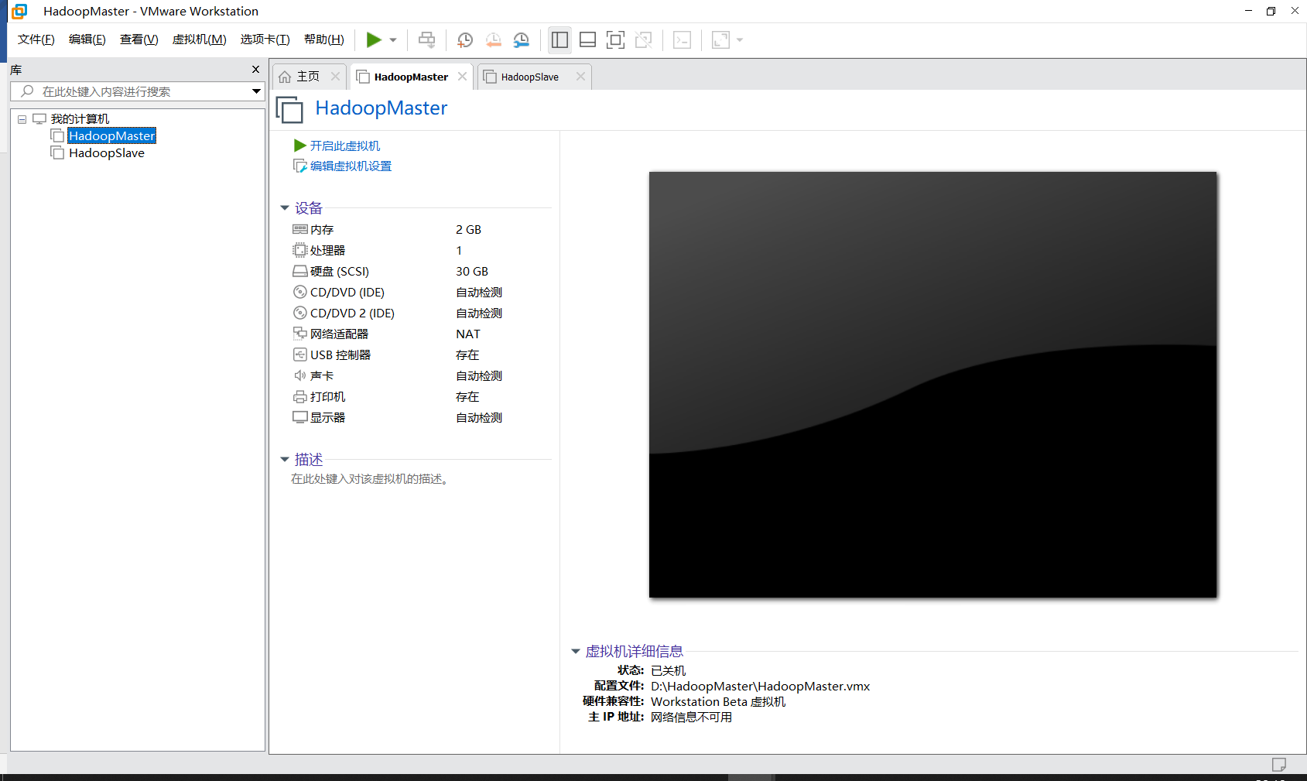

打开之前已经安装好的虚拟机：点击“开启此虚拟机”，分别打开HadoopMaster和HadoopSlave



**以下操作步骤需要在HadoopMaster和HadoopSlave节点上分别完整操作，都使用root用户，从当前用户切换到root用户的命令如下：**

[hfut@localhost ~]$ su root

输入密码：hfut

本节所有的命令操作都在终端环境，打开终端的过程如下图的Applications->System Tools->Terminal菜单，或使用鼠标右键菜单的“Open in Terminal”

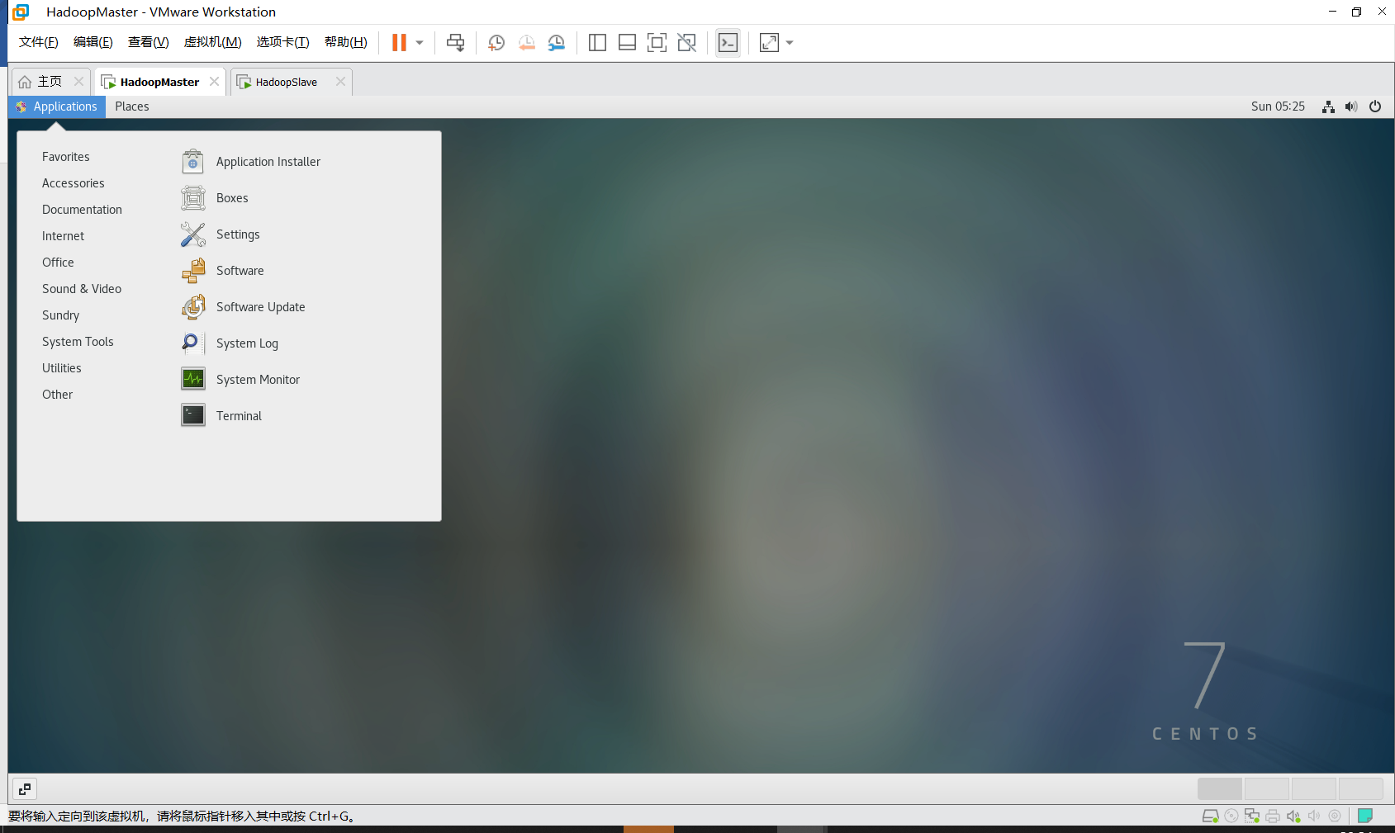

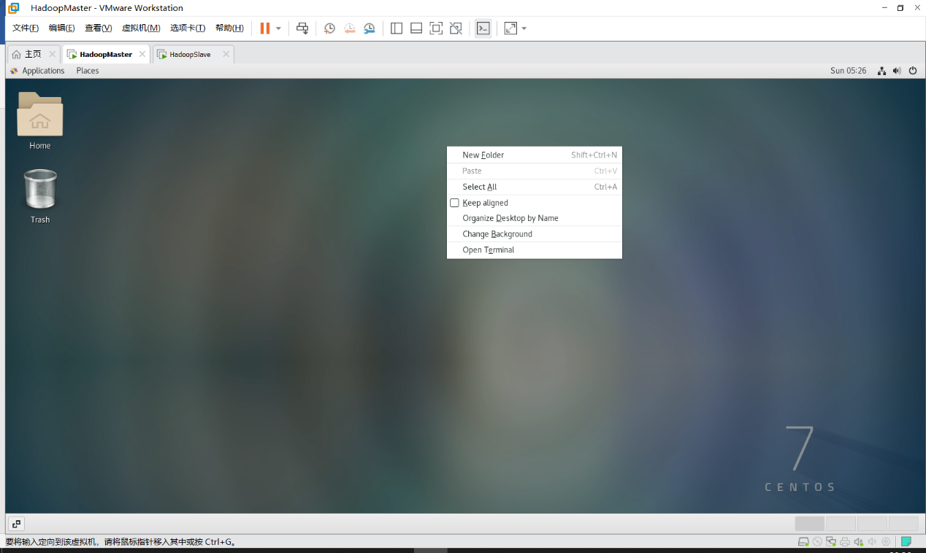

终端打开后如下图中命令行窗口所示。

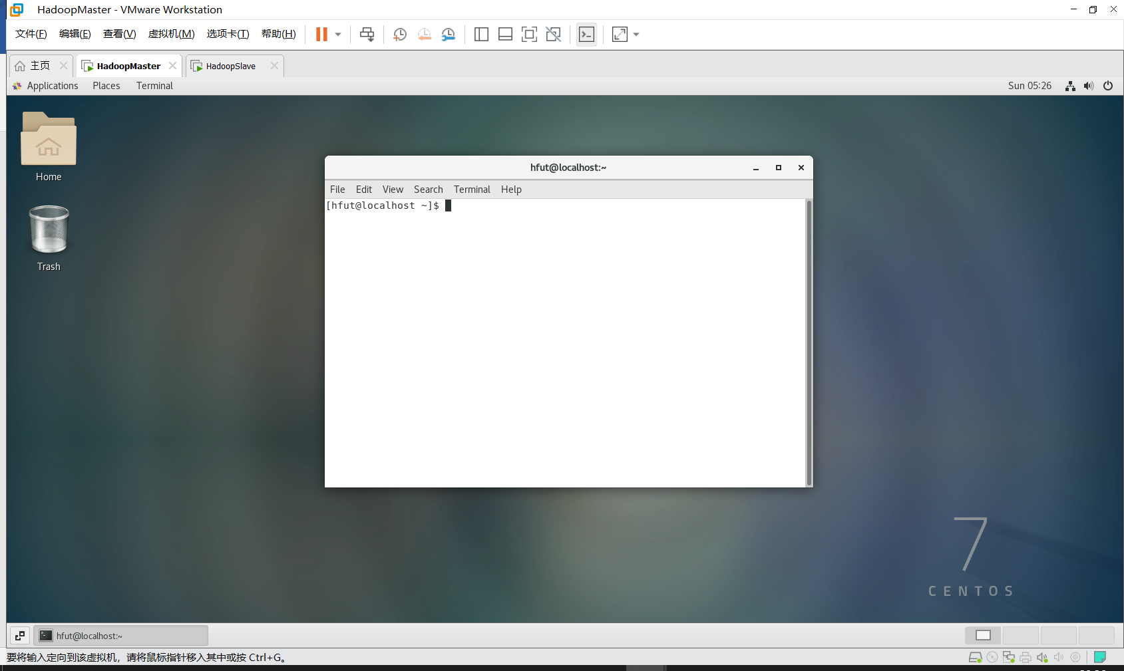

**二、配置时钟同步**

请大家观察屏幕右上角显示的时间，此时的时间因为时区设置问题，往往不正确。

请不要忽略配置时钟同步这个步骤，没配置好会导致网络不通

**该项同时需要在HadoopSlave节点配置。**

（1）配置自动时钟同步

使用Linux命令配置

[root@localhost hfut]# crontab -e

// 编辑crontab服务

该命令是vi编辑命令，按i进入插入模式，按Esc，然后键入:wq保存退出。

键入下面的一行代码，输入i，进入插入模式（星号之间和前后都有空格）

0 1 * * * /usr/sbin/ntpdate cn.pool.ntp.org

//分 小时 日 月 每周的第几天 命令

（2）修改时区

[root@localhost hfut]# vi /etc/sysconfig/clock

输入如下内容：

ZONE="Asia/Shanghai"

连接到上海时区文件

[root@localhost hfut]# rm /etc/localtime

[root@localhost hfut]# ln -sf /usr/share/zoneinfo/Asia/Shanghai /etc/localtime

[root@localhost hfut]# reboot

（3）手动同步时间

直接在Terminal运行下面的命令：

[root@localhost hfut]# /usr/sbin/ntpdate cn.pool.ntp.org

**三、配置主机名**

（1）HadoopMaster节点

使用gedit编辑主机名，如果不可以使用gedit，请直接使用vi编辑器（后面用到gedit的地方也同此处一致）。

[root@localhost hfut]# vi /etc/sysconfig/network

配置信息如下，将HadoopMaster节点的主机名改为master，即下面代码的第2行所示。

NETWORKING=yes

HOSTNAME=master

确认修改生效命令

[root@localhost hfut]# hostname master

检测主机名是否修改成功命令如下，在操作之前需要关闭当前终端，重新打开一个终端：

[root@localhost hfut]# hostname

执行完命令，会看到下图的打印输出：

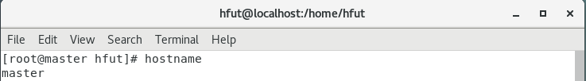

（2）HadoopSlave节点

使用vi编辑主机名。

[root@localhost hfut]# vi /etc/sysconfig/network

配置信息如下，将HadoopMaster节点的主机名改为slave，即下面代码的第2行所示。

NETWORKING=yes

HOSTNAME=slave

确认修改生效命令

[root@localhost hfut]# hostname slave

检测主机名是否修改成功命令如下，在操作之前需要关闭当前终端，重新打开一个终端：

[root@localhost hfut]# hostname

执行完命令，会看到下图的打印输出：

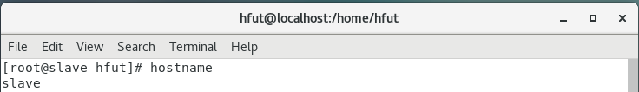

**四、关闭防火墙**

**该项也需要在HadoopSlave节点配置**

查看防火墙状态

[root@localhost hfut]# firewall-cmd --state

关闭防火墙

[root@localhost hfut]# systemctl stop firewalld.service

禁止firewall开机启动

[root@localhost hfut]# systemctl disable firewalld.service

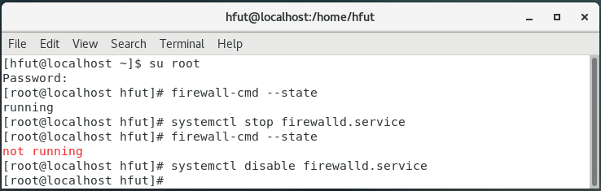

**五、永久关闭SELinux**

**该项也需要在HadoopSlave节点配置**

Security Enhanced Linux (SELinux)，它是由美国国家安全局（NSA）为Linux内核子系统引入了一个健壮的强制控制访问Mandatory Access Control架构。

[root@localhost hfut]# vi /etc/sysconfig/selinux

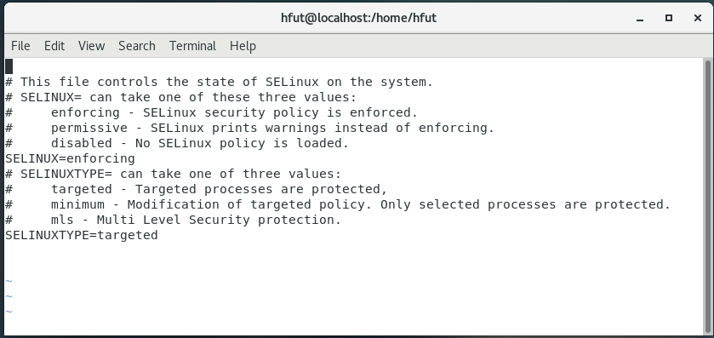

找到行SELINUX=enforcing，替换为SELINUX=disabled保存退出，reboot

[root@localhost hfut]# reboot

重启后运行命令sestatus

[root@localhost hfut]# sestatus

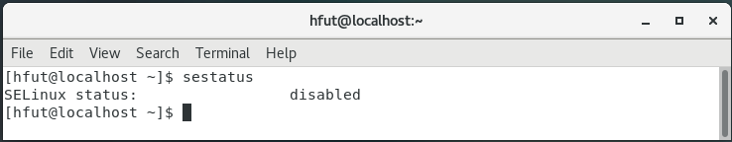

SELinux status: disabled，永久关闭selinux成功

**六、配置hosts列表**

**该项也需要在HadoopSlave节点配置**

需要在root用户下（使用su命令），编辑主机名列表的命令：

[root@master hfut]# vi /etc/hosts

将下面两行添加到/etc/hosts文件中：

192.168.79.129 master

192.168.79.130 slave

**注意：这里master节点对应IP地址是192.168.79.129，slave对应的IP是192.168.79.130，而自己在做配置是，需要将这两个IP地址改成你的master和slave对应的IP地址。**

查看master的IP地址使用下面的命令

[root@master hfut]# ifconfig

master节点的IP是下图中红线标注的内容。

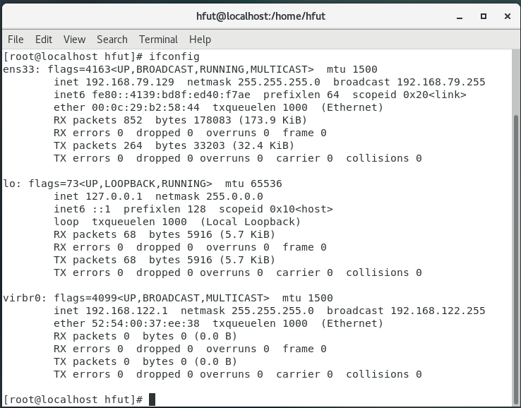

slave的IP地址也是这样查看。

验证是否配置成功的命令是：

[root@master hfut]# ping master

[root@master hfut]# ping slave

如果出现下图的信息表示配置成功：

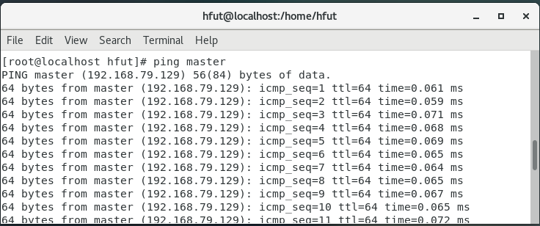

如果出现下图的内容，表示配置失败：

